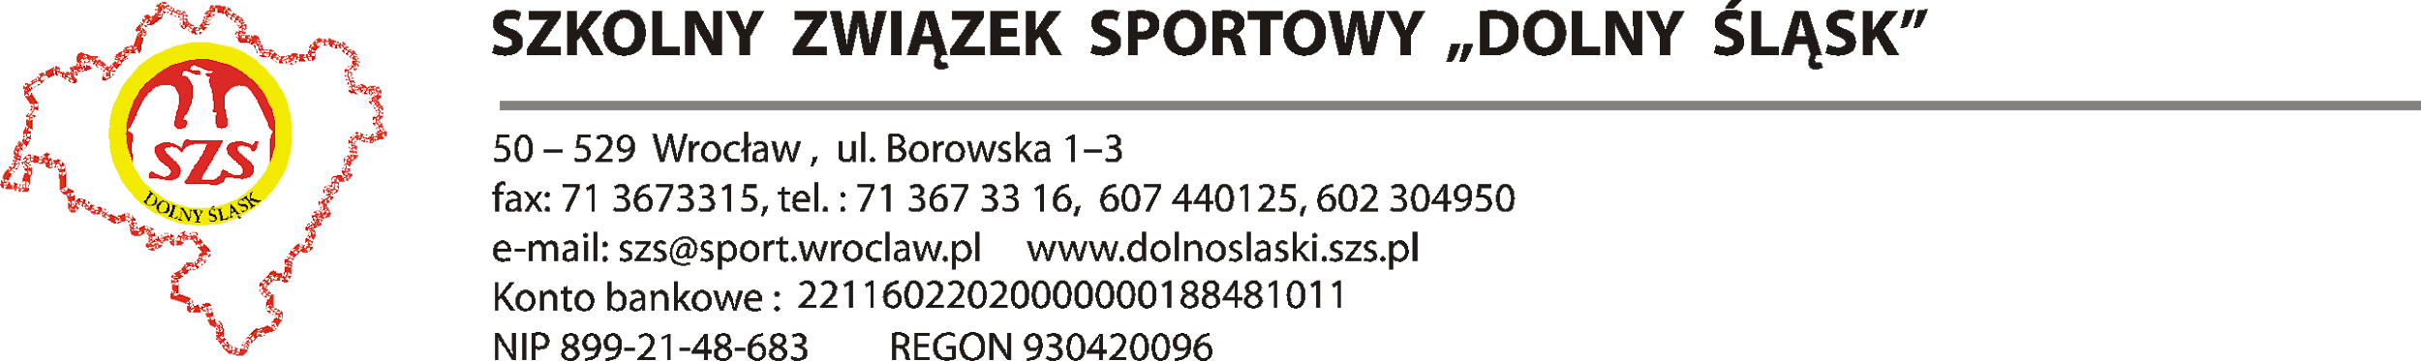



**KOMUNIKAT ORGANIZACYJNY**

**FINAŁU DOLNOŚLĄSKIEGO IGRZYSK DZIECI**

**W KOSZYKÓWCE**

1. **Organizator**

Szkolny Związek Sportowy DOLNY ŚLĄSK we Wrocławiu, Szkoła Podstawowa nr 24 we Wrocławiu, Wrocławski Klub Koszykówki.

1. **Termin i miejsce**

**Dziewczęta:**

12.03.2020 w Szkole Podstawowej nr 24 we Wrocławiu, ul. Częstochowska 42.

**Chłopcy:**

16.03.2020 w hali Wrocławskiego Klubu Koszykówki we Wrocławiu przy ul. Czajczej 19.

9:30 – 9:45 przyjmowanie zgłoszeń, losowanie

10:00 – otwarcie zawodów;

10:10 – mecze wg kolejności losowania

1. **Uczestnictwo**

W zawodach prawo startu posiadają zespoły szkolne składające się z maksymalnie 12 zawodniczek/ków, rocznik 2007 i młodsi, które awansowały zwyciężając finały strefowe.

W tegorocznym finale prawo startu uzyskały:

|  |  |  |
| --- | --- | --- |
| STREFA | DZIEWCZĘTA | CHŁOPCY |
| legnicka | SP 3 Polkowice | SP 14 Lubin |
| wałbrzyska | SP 2 Ziębice | SP 7 Kłodzko |
| jeleniogórska | SP 11 Jelenia Góra | SP 5 Zgorzelec |
| wrocławska | SP 24 Wrocław | SP 67 Wrocław |

1. **Regulamin**

1. Zawarty w Kalendarzu Imprez SZS na rok 2019/2020.

2. Finał dolnośląski zostanie rozegrany systemem „każdy z każdym”.

3. W sprawach nieobjętych regulaminem SZS decydują przepisy PZKosz.

4. Do finału ogólnopolskiego awansują zwycięzcy Finału Dolnośląskiego.

1. **Sprawy organizacyjne**
   1. Na obiekcie obowiązują przepisy wewnętrzne właściciela.
   2. **Obowiązkowa rejestracja poprzez system SRS do dnia 12.03.2020, do godz. 9:00, etap - ranga zawodów: wojewódzkie.**

Specjalista SZS

Wojciech Wyka

